Politechnika Wrocławska

Wydział Elektroniki

Kierunek teleinformatyka

Dokumentacja projektowa

Symulacja agentowa ekosystemu

Dominik Kułaga 259747

Karol Wolski 259724

1
Spis treści

Analiza czasownikowo-rzeczownikowa………………………………………………………………………………………………3

Karty CRC……………………………………………………………………………………………………………………………………………3

Diagram przypadków użycia……………………………………………………………………………………………………………….5

Diagram klas……………………………………………………………………………………………………………………………………….6

Diagram obiektów………………………………………………………………………………………………………………………………7

Diagramy maszyny stanów...………………………………………………………………………………………………………………8

Diagramy sekwencji……………………………………………………………………………………………………………………………9

Diagram aktywności…………………………………………………………………………………………………………………………………11

2

Analiza czasownikowo-rzeczownikowa

Program ma za zadanie obrazować życie zwierząt w danym ekosystemie np. leśnym. Zwierzęta będą losowo rozmieszczone po wygenerowanej planszy (las), po której będą się poruszały w sposób charakterystyczny dla swojego gatunku (np. jelenie szybciej niż sarny). Przy spotkaniu się na jednym polu planszy dwóch osobników następuje przegonienie, jeśli spotkały się osobniki tego samego gatunku lub śmierć jednego z osobników jeśli spotka się np. wilk i sarna. Będzie również możliwe zdobywanie pokarmu dla roślinożerców przez wejście na pole z rośliną, którą żywi się dany gatunek.

CZASOWNIKI

RZECZOWNIKI

Karty CRC

Nazwa: Ekosystem

Nadklasa: brak
Podklasy: brak
Odpowiedzialności: |  | Współpracownicy:
• | Uruchamianie symulacji (generowanie | Zwierzę, Roślina, Plansza
 | planszy)
• | Odczytanie konfiguracji

Nazwa: Zwierzę

Nadklasa: brak

Podklasy: Wilk, Sarna, Jeleń, Dzik
Odpowiedzialności: |  | Współpracownicy:
• | Poruszanie | Plansza, Roślina
• | Pożywianie się
• | Sprawdzenie, czy żyje

Nazwa: Plansza

Nadklasa: brak
Podklasy: brak
Odpowiedzialności: |  | Współpracownicy:
• Przechowywanie zwierząt i roślin |  | Zwierzę, Roślina
 | 3

Nazwa: Roślina

Nadklasa: brak
Podklasy: Trawa, Żołądź
Odpowiedzialności: | Współpracownicy:
• Odżywianie odpowiednich zwierząt | Zwierzę

Nazwa: Wilk

Nadklasa: Zwierzęta

Podklasy: brak
Odpowiedzialności: |  | Współpracownicy:
• | Poruszanie | Plansza, Sarna, Jeleń
• Pożywianie się Sarną i Jeleniem
• | Sprawdzenie, czy żyje
Nazwa: Jeleń
Nadklasa: Zwierzę
Podklasy: brak
Odpowiedzialności: |  | Współpracownicy:
• | Poruszanie | Plansza, Trawa
• | Pożywianie się trawą
• | Sprawdzenie, czy żyje
Nazwa: Sarna
Nadklasa: Zwierzę
Podklasy: brak
Odpowiedzialności: |  | Współpracownicy:
• | Poruszanie | Plansza, Trawa
• | Pożywianie się trawą
• | Sprawdzenie, czy żyje
Nazwa: Dzik
Nadklasa: Zwierzę
Podklasy: brak
Odpowiedzialności: |  | Współpracownicy:
• | Poruszanie | Plansza, Żołądź
• | Pożywianie się żołędziami
• | Sprawdzenie, czy żyje

4
Nazwa: Żołądź

Nadklasa: Roślina
Podklasy: brak
Odpowiedzialności: | Współpracownicy:
• Odżywianie Dzika | Dzik
Nazwa: Trawa
Nadklasa: Roślina
Podklasy: brak
Odpowiedzialności: | Współpracownicy:
• Odżywianie Sarny oraz Jelenia | Sarna, Jeleń

Diagram przypadków użycia
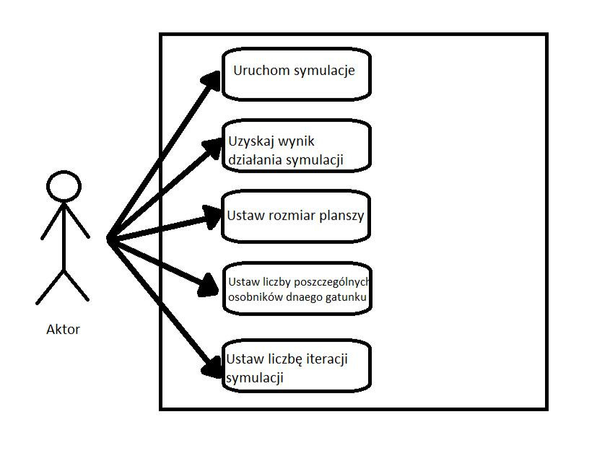

5

Diagram klas

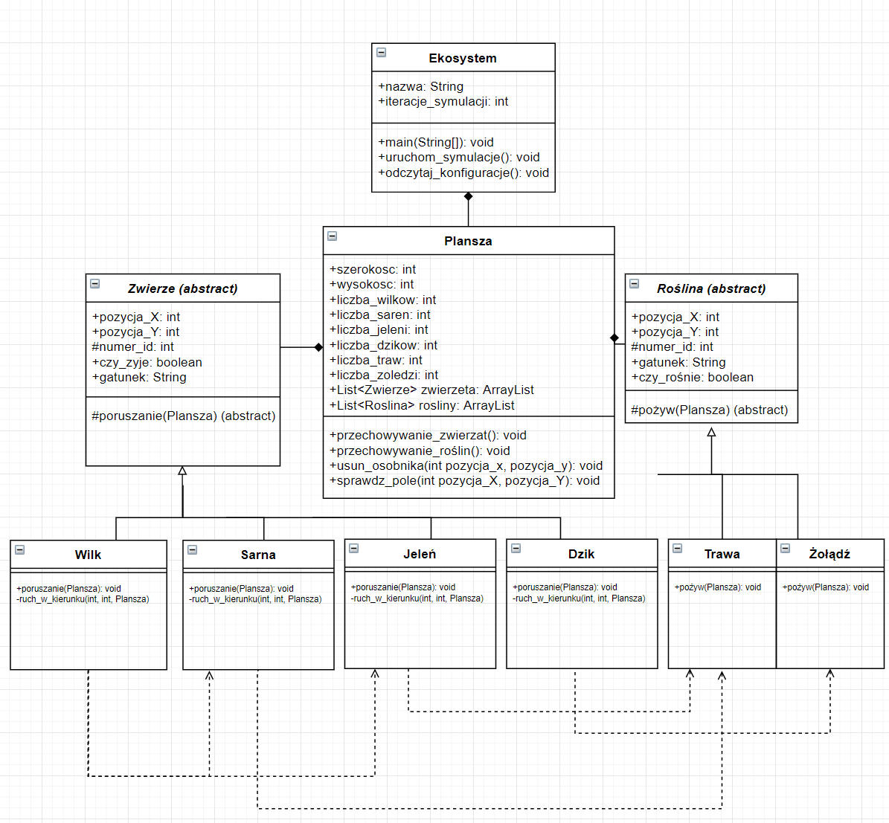

6

Diagram obiektów
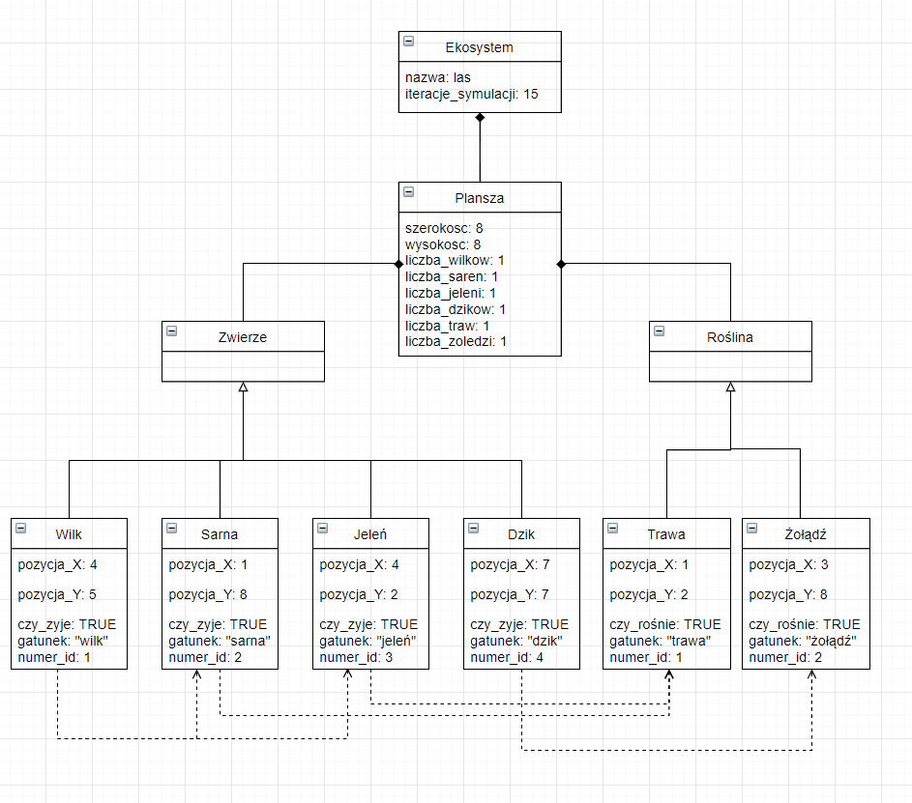

7

Diagramy maszyny stanów

Poniżej diagramy maszyny stanów opisujące kolejno stan zwierzęcia i rośliny podczas działania systemu. Nie ma sensu tworzenie diagramów dla każdego obiektu zwierzęcia z osobna (wilk, jeleń, sarna etc.), gdyż ich stany są identyczne. Taka sama sytuacja występuje w przypadku roślin.
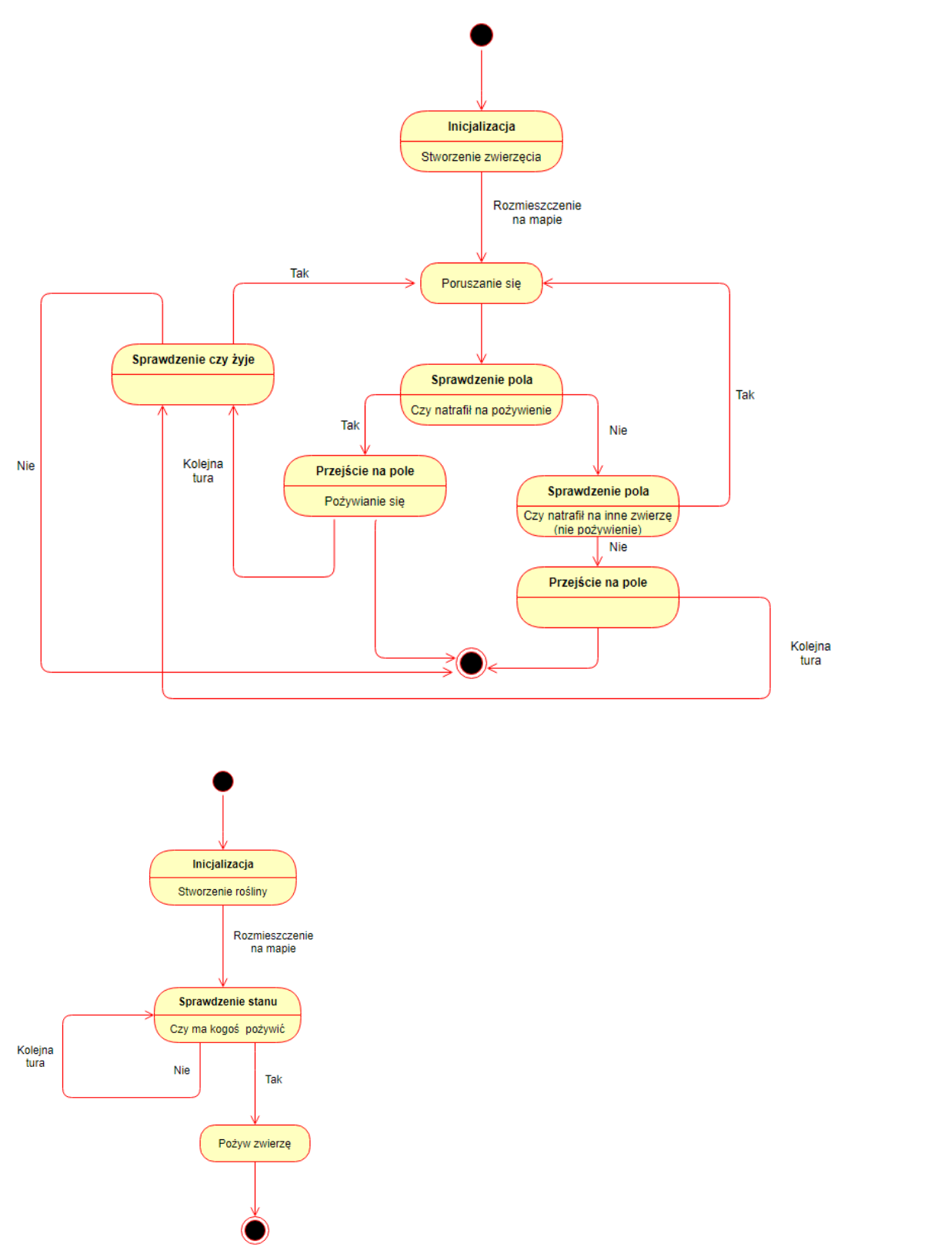

8
Diagramy sekwencji
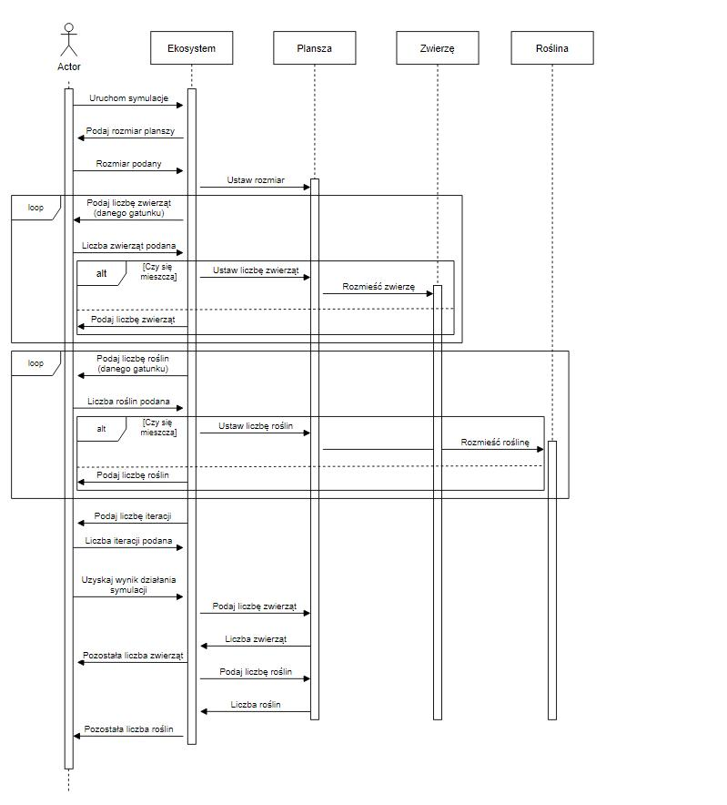

9
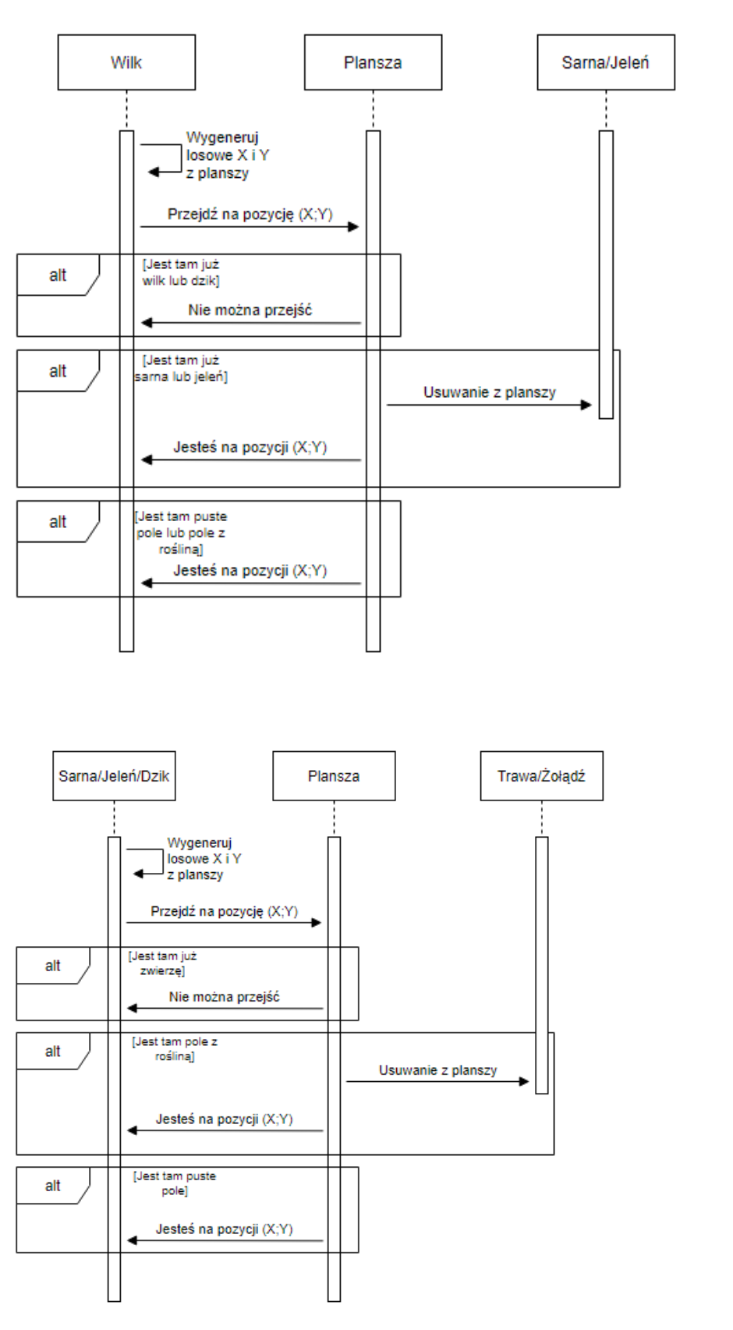

10
Diagram aktywności
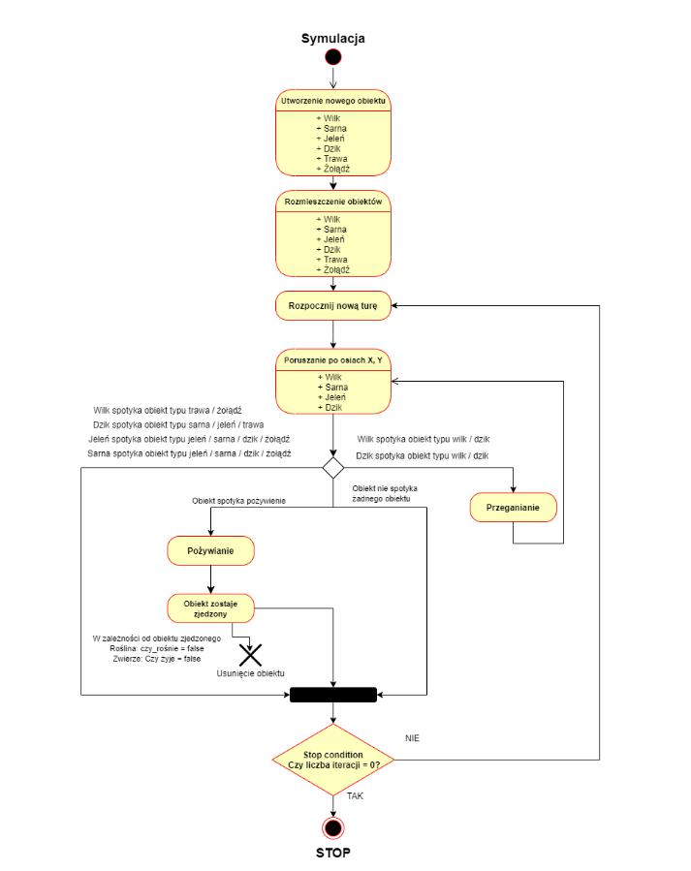

11
Link GitHub
https://github.com/dominicus28/symulacjaPO.git

